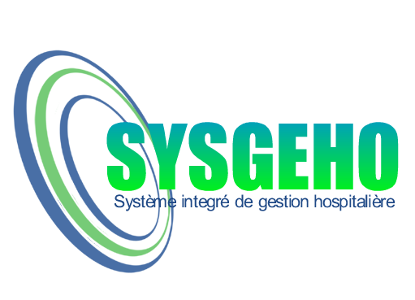

Présentation produit



**Rédigé par :** **TEGUO Romaric Cyrille**

**Contact** : TEL - (237) 676 02 72 25 / 696 10 66 26

Email :[tegsromaric@gmail.com](mailto:tegsromaric@gmail.com)

Copyright @ 2014. Tous droits réservés.

Sommaire

1- Avant-propos 3

2- Qu’est-ce que SYSGEHO ? 4

3- A qui est destiné SYGEHO ? 6

4- Pourquoi utiliser SYSGEHO? 7

Préoccupations 7

Réponses 8

5- Les atouts de SYSGEHO 10

Atouts fonctionnels 10

Atouts technique 11

Atouts sécurité 12

Atouts ergonomiques 13

6- Environnements d’exploitation 15

Caractéristiques minimales des serveurs physiques/virtuels 15

Option 1 : Serveurs physiques/virtuels distincts 15

Option 2 : Serveur physique/virtuel unique 16

Caractéristiques minimales des postes clients 16

7- Assistance à l’Utilisation, Maintenance et Mises à jour 17

Assistance à l’utilisation 17

Maintenance et mises à jour de l’application 17

8- Comment nous Contacter ? 18

1. Avant-propos

Les structures de santé dans leur évolution font face à une croissance permanente de leur réseau de patients et de partenaires, à l’extension de leur personnel, à la diversification de leurs prestations et services, à l’évolution permanente des technologies et de leur plateau technique. Cet état de chose conduit à l’augmentation sans cesse du volume de données à traiter et rend complexe le système d’information hospitalier. D’où l’important et la nécessité d’une gestion efficace et adapté pour garantir une bonne qualité de service à fin de resté compétitif et rentable. La bonne gestion et le suivi des patients constituent donc un enjeu majeur pour les structures de santé. La mise en place et l’utilisation d’un système informatique performant tel que **SYSGEHO** (Système Intégré de Gestion Hospitalière) permettrait à cout sûr d’améliorer l’efficacité opérationnelle et de répondre aux nombreux défis actuels.

1. Qu’est-ce que SYSGEHO ?

Le logiciel de gestion hospitalière **SYSGEHO** a été conçu pour toutes les structures opérant dans le secteur médical. Ce logiciel est la solution de production, de collaboration, et de traitement des informations de gestion, financières, techniques et médicales dans un établissement hospitalier.

**SYSGEHO** est une solution modulaire composée de plusieurs applications métier intégrées fonctionnant autour d’un référentiel unique et où les informations sur les patients et les prestations constituent la base de données centrale.

**SYSGEHO** est un système modulaire comportant les applications suivantes :

* ***Gestion du référentiel***
  + Contexte générale de fonctionnement
  + Informations de bases (codification, tarification)
  + Paramètres généraux et configuration
* ***Administration et sécurité***
  + Gestion des utilisateurs
  + Gestion des droits
  + Gestion de processus métier et du worflow
* ***Gestion du dossier patient***
  + Gestion et suivi des patients
  + Gestion des prestations et actes médicaux
  + Edition du dossier patient
* ***Gestion des rendez-vous***
  + Gestion et suivi des rendez-vous
* ***Gestion des hospitalisations***
  + Gestion des entrées en hospitalisation
  + Suivie des hospitalisations
  + Gestion des sorties d’hospitalisation
* ***Gestion des consultations***
  + Gestion et suivi des consultations
  + Edition des comptes rendu de consultation
* ***Gestion des examens***
  + Gestion et suivi des examens
  + Edition des comptes rendu d’examen
* ***Gestion des visites médicales***
  + Gestion des visites médicales périodiques du personnel
  + Gestion des visites médicales d’embauche
  + Edition des comptes rendu de visites médicales
* ***Gestion des stocks pharmaceutiques***
  + Paramétrage
  + Gestion du fichier Article
  + Gestion des approvisionnements
  + Gestion des prescriptions/sorties
* ***Gestion de la facturation***
  + Gestion de la facturation des prestations
  + Edition et génération automatique des factures
  + Comptabilisation
* ***Pilotage***
  + Edition des états statistiques et tableaux de bord
  + Edition des états paramétrés
  + Intégration des états spécifiques
* ***Modules à venir (en cours d’implémentation et d’intégration)***
  + Système de cartes de santé
  + Gestion du bloc opératoire
  + Gestion des inventaires de stocks
  + Gestion complète du plateau technique
  + Gestion comptable

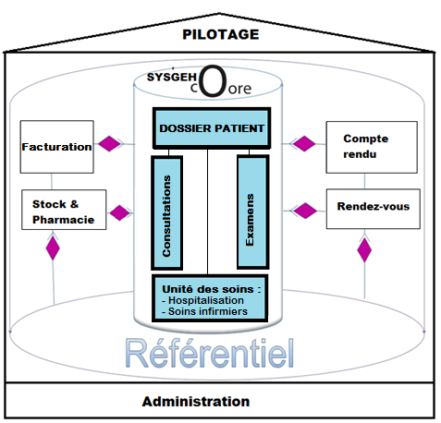

Architecture modulaire de SYSGEHO

1. A qui est destiné SYGEHO ?

* Hôpitaux de grande, moyenne et petite taille
* Polyclinique
* Clinique
* Cabinet médical
* Centre de santé
* ONG

1. Pourquoi utiliser SYSGEHO?

Préoccupations

**L’activité médicale génère un volume important de données à traiter, à conserver et à exploiter au quotidien pour satisfaire les attentes des Patients/Partenaires et respecter les contraintes légales.**

De ce fait :

* *Vous souhaitez assurer le traitement rapide de vos données au quotidien.*
* *Vous souhaitez garantir la sécurité, la disponibilité, la conservation et la cohérence de vos données médicale.*
* *Vous souhaiter assurer le suivi optimal de vos patients au quotidien.*
* *Vous souhaiter générer automatiquement votre facture conventionnelle de visite médicale en un clic.*
* *Vous souhaitez  produire des états statistiques et tableaux de bord sur votre activité en un clic.*
* *Vous souhaitez assurer un suivi efficace de vos visites médicales.*
* *Vous souhaitez améliorer la productivité et l’efficacité opérationnelle de vos équipes travaillant en collaboration dans vos différents services.*
* *L’aide à la décision est une de vos nécessités majeures, voire absolues.*

**SYSGEHO** est un logiciel robuste qui vous apporte des réponses et des solutions simples, fiables et éprouvées.

Réponses

**Une gestion et un suivi des patients performant et optimisé**

**SYSGEHO** c’est:

* **Des informations centralisées**
* Assurer la gestion et le suivi de vos patients à partir d’un point central accessible à tous les acteurs du circuit de traitement.
* **Un outil performant d’aide à la décision**
* Optimisez et facilitez votre travail par la mise à disposition des informations stratégiques et synthétiques au moyen d’états de synthèse, des tableaux de bord, des notifications et des alertes.
* Suivez et évaluez en temps réel la rentabilité de votre activité tout en mesurant leur performance pour votre organisation.
* **Un gain de productivité et un retour sur investissement assurés**
* Maîtrisez votre fichier de patients, votre fichier de prestations (consultation, examen, soins, hospitalisation…)
* Automatiser la réalisation de vos prestations et actes médicaux suivant votre workflow
* Gérer la facturation de toutes vos prestations
* **Une adaptation à vos besoins spécifiques**
* Intégrez vos besoins spécifiques non couverts
* Tirez profit de l’extensibilité de **SYSGEHO** afin d’améliorer la gestion et le suivi des patients via l’ajout de solutions et/ fonctionnalités additionnelles.
* Conformez-vous aux textes en vigueur régissant la gestion hospitalière au moyen de la souplesse du paramétrage et des configurations de **SYSGEHO**.
* Répondez à vos nouvelles exigences par l’intégration de solutions additionnelles, la maintenance évolutive, ou le développement spécifique ; tout cela auprès de votre partenaire
* Un outil hautement paramétrable qui s’adapte à votre système d’information et à votre contexte.
* **Une simplicité d’utilisation et une performance accrue**
* Appuyez-vous sur une architecture de services d’entreprises pour optimiser la standardisation, l’efficacité et l’adaptabilité de vos besoins.
* Accédez à votre système à partir de n’importe quel site de votre structure.
* Bénéficiez des interfaces graphiques simples, conviviales et intuitives.
* **Une sécurité pointue**
* Sécurisez vos données des accès et traitements inappropriés.
* Restreignez la visibilité des traitements et des données vis-à-vis des acteurs participant à un processus.
* Limitez le périmètre d’actions des acteurs intervenant dans un processus.

1. Les atouts de SYSGEHO

Le logiciel **SYSGEHO** regorge d’un ensemble d’atouts.

Atouts fonctionnels

**SYSGEHO** présente plusieurs innovations et atouts fonctionnels dont les principaux sont :

* **La dématérialisation combinée à une gestion électronique des documents**
* Libérez-vous de la paperasse.
* Générez, consultez, conservez et archivez sous format numérique vos documents.
* **Une gestion intégrée du workflow fortement flexible et configurable**
* Suivez, contrôlez et validez aisément vos traitement et dossiers.
* Configurez aisément la chaîne d’exécution de vos processus, de vos opérations, pour un acteur, un groupe d’acteurs, un service, etc.
* **L’intégration quasi systématique des circuits de rejet**
* Vos dossiers peuvent suivre aussi bien leur processus d’évolution normal que le processus inverse en cas d’erreur de saisie, de contrôle ou d’irrégularité.
* **L’aide à la décision**
* Obtenez aisément des informations de synthèse nécessaires au suivi et au contrôle de vos activités opérationnelles.
* Générez et exportez sous plusieurs formats (PDF, Excel, HTML, …) de nombreux états de synthèse, et tableaux de bord préconfigurés, et personnalisables.
* Editez des états et tableaux de bord graphiques sous plusieurs types de représentation (camembert, histogramme, diagramme, texte, …).
* Intégrez de manière dynamique de nouveaux états et tableaux de bord.
* Définissez vos indicateurs de performance et de contrôle.
* **Les notifications et alertes**
* Définissez vos règles de notification (SMS, Mail, Info bulle).
* **L’externalisation des règles métiers**
* Définissez et configurez de manière dynamique les règles métiers de vos processus.
* Faites évoluer vos règles métiers par paramétrage sans besoin supplémentaire en développement.
* Forte flexibilité et adaptabilité de **SYSGEHO** dans la prise en compte du changement et de l’évolution des règles régissant les processus métiers.
* **Des traitements avancés**
* Recherche multicritères.
* Paginez les résultats des recherches pour en faciliter l’exploitation.
* Orchestration des traitements en fonction de l’état dans le workflow: les traitements sont rendus disponibles non seulement en fonction des droits, mais aussi en fonction de leur séquence dans le workflow
* **Flexibilité et interopérabilité avec d’autres systèmes**
* Possibilité d’interfaçage avec d’autres solutions de gestion (comptable, stock…)
* Possibilité d’intégrer de nouveau modules et de nouvelles fonctionnalités à la demande.
* Possibilité de mettre à jour des fonctionnalités existantes
* **Documentation complète**
* Documentation technique
* Guide d’utilisation (volume 1 & 2)
* Guide d’installation
* Guide d’administration
* Documentation produit

Atouts technique

**SYSGEHO** est une application full web accessible simultanément par plusieurs utilisateurs et qui s’intègre facilement à votre environnement actuel.

* **Multi- système de gestion de base de données(SGBD)**
* MySQL,
* Oracle Database,
* Microsoft SQL Server,
* PostgreSQL.
* **Multi-systèmes et infrastructures matériels**
* Windows server 2003/2008/2012,
* Windows XP/7/8,
* Unix/Linux,
* Infrastructures matériels x86 et x64.
* **Accessibilité/ convivialité/ ergonomie**
* Conforme à la norme ISO 9241-11 qui garantit : l’efficacité, l’efficience, et la satisfaction des utilisateurs finaux des applications
* Application web multi-navigateurs (Firefox, Chrome, Internet Explorer, Safari, Opéra)
* Accessibilité via PC/IPAD/Smartphones
* **Une architecture et des technologies de pointes**
* SYGEHO est basée sur une architecture orientée services (SOA)
* SYGEHO est développée à partir des technologies JAVA, avec la plateforme JEE (Java Enterprise Edition) destinée au développement d’applications d’entreprise
* **Mode Cloud AaaS (Application as a Service)**

**SYSGEHO** peut être déployé dans une infrastructure Cloud Computing, pour être mis à la disposition des clients finaux sous la forme de services à la demande.

* Coût d’investissement initial réduit pour l’acquisition du logiciel
* Le client final se concentre sur son cœur de métier et se décharge des contraintes techniques (déploiement, sauvegarde, restauration, gestion des incidents)
* Le client final accède de manière sécurisée (HTTPS) à ses données stockées dans le Cloud.
* **Modularité**
* Exigez uniquement les modules qui correspondent à vos besoins actuels.
* Intégrez progressivement et aisément de nouveaux modules,

Atouts sécurité

La Sécurité est un aspect essentiel faisant partie intégrante de **SYSGEHO**, qui bénéficie de sa longue expérimentation sur des cas réels.

* **Authentification**
* Accédez à l’application par un identifiant et un mot de passe.
* Bénéficiez d’une authentification sécurisée grâce au protocole HTTPS.
* Bénéficiez d’un cryptage des informations d’authentification en base de données.
* Intégrer un annuaire LDAP.
* **Autorisation et Confidentialité des traitements**
* Définissez la couverture fonctionnelle des acteurs.
* Limitez le périmètre fonctionnel des utilisateurs.
* Attribuez de manière atomique des autorisations sur des traitements.
* Impossibilité pour un utilisateur de voir ou d’accéder à une action à laquelle il n’a pas droit.
* Contrôlez les attributions lors de l’exécution d’un traitement : Impossibilité qu’un traitement non autorisé puisse être exécuté avec succès.
* **Autorisation et Confidentialité des données**
* Sécurisez vos données au moyen d’une politique de groupe d’accès.
* Limitez le champ d’action des utilisateurs sur vos données.
* Réduisez, contrôlez et maîtriser la visibilité de vos données.
* Préservez les données sensibles et confidentielles.
* Filtrez systématiquement les résultats des recherches utilisateurs: seules les données non sécurisées et autorisées sont visibles.
* **Intégrité des données**
* Gestion du contrôle de redondance cyclique (CRC) pour assurer l’intégrité des données traitées par d’éventuelles manipulations Non autorisées
* Utilisation de protocoles de communication sécurisés (HTTPS, …).
* **Traçabilité**
* Historisation de toutes les opérations en base de données.
* Journalisation des opérations dans des fichiers de logs.
* Sauvegarde des opérations très sensibles dans des tablesd’historique spécifiques.
* Suivi des modifications de la chaîne d’exécution des traitements.

Atouts ergonomiques

Grâce à ses atouts graphiques et ergonomiques, **SYSGEHO** vous offre une expérience de travail passionnante et enrichissante.

* **Convivialité**
* Bénéficiez d’interfaces graphiques belles et simples d’utilisation.
* Travaillez à l’aide d’interfaces intuitives, aérées, et facile d’utilisation.
* **Accessibilité**
* Exécutez vos traitements à l’aide des barres de menus, des barres d’outils ou des menus contextuels.
* Accédez plus rapidement aux formulaires au moyen d’une zone d’accès aléatoire.
* Exécutez plus rapidement vos actions grâce aux raccourcis claviers.
* **Standardisation des interfaces**
* Assimilation plus rapide des principes de fonctionnement
* Utilisation intuitive et simple de l’application.
* **Assistance et Feedback**
* Assistance à la saisie (infos bulles, listes déroulantes, navigation).
* Contrôle (côté client) des données saisies et affichage automatique d’un message d’erreur sur la zone de saisie en cas d’invalidité.
* Identification des zones de saisie obligatoire et présentation d’un message d’erreur sur la zone en cas d’une saisie non autorisée.
* Rétroactivité applicative au moyen de la présentation des informations sur le statut et l’issue des traitements exécutés.
* **Richesse des composants graphiques**
* Affichez, masquez, réorganisez et déplacez les colonnes des tableaux de données.
* Filtrez, triez et groupez par colonnes, les données dans des tableaux.

1. Environnements d’exploitation

Le déploiement de **SYSGEHO** nécessite des serveurs physiques ou virtuels dans lesquels seront installés le système de gestion des bases de données (SGBD) et le middleware (serveur d’application).Le SGBD et le middleware peuvent être installés soit dans un serveur physique/virtuel unique, soit dans des serveurs physiques/virtuels distincts (déploiement dans une architecture distribuée).

L’exploitation de **SYSGEHO** peut se faire au sein d’un réseau physique câblé (LAN) ou au sein d’un réseau sans-fil (Wireless LAN) sécurisé.

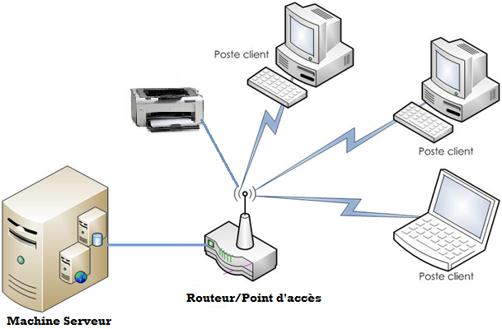

Caractéristiques minimales des serveurs physiques/virtuels

Option 1 : Serveurs physiques/virtuels distincts

|  |  |  |  |
| --- | --- | --- | --- |
| Serveurs distincts | Mémoire RAM | Espace disque | Système d’exploitation |
| Pour le middleware :   * *JBOSS EAP 5.1* * *IBM Websphere* * *Oracle Weblogic* | *2 Go* | *20 Go* | *Windows server 2003/2008/2012*  *Windows XP/7/8*  *Unix/Linux/AIX/HP-UX* |
| Pour le SGBD :   * *Oracle database* * *MySQL* * *MS SQL Server* * *PostGresSQL* | *2 Go* | *20 Go* | *Windows server 2003/2008/2012*  *Windows XP/7/8*  *Unix/Linux/AIX/HP-UX* |

Option 2 : Serveur physique/virtuel unique

|  |  |  |  |
| --- | --- | --- | --- |
| Un (01) serveur unique | Mémoire RAM | Espace disque | Système d’exploitation |
| Pour le middleware :   * *JBOSS EAP 5.1* * *IBM Websphere* * *Oracle Weblogic* | *4 Go* | *40 Go* | *Windows server 2003/2008/2012*  *Windows XP/7/8*  *Unix/Linux/AIX/HP-UX* |
| Pour le SGBD :   * *Oracle database* * *MySQL* * *MS SQL Server* * *PostGresSQL* |

Caractéristiques minimales des postes clients

|  |  |  |  |
| --- | --- | --- | --- |
| Mémoire RAM | Espace disque | Système d’exploitation | Navigateur web |
| *512 Mo* | *20 Go* | *Windows server 2003/2008/2012*  *Windows XP/7/8*  *Unix/Linux/AIX/HP-UX* | *Firefox*  *Internet Explorer*  *Chrome*  *Safari*  *Opera* |

1. Assistance à l’Utilisation, Maintenance et Mises à jour

Assistance à l’utilisation

La démarche mise en place pour l’assistance des clients est basée sur les standards ITIL (Information Technology Infrastructure Library) :

* Hotline disponible 24h/7j
* Gestion des incidents / changements/ problèmes
* Formation des utilisateurs

Maintenance et mises à jour de l’application

Dans le cadre de la Tierce Maintenance Applicative(TMA) du logiciel, des contrats à caractères exclusifs sont proposés aux clients finaux afin qu’ils bénéficient des mises à jour, des corrections et des nouvelles fonctionnalités à un coût presque nul.

1. Comment nous Contacter ?

**Nom** : TEGUO

**Prénom** : Romaric Cyrille

**Email** : [tegsromaric@gmail.com](mailto:tegsromaric@gmail.com)

**TEL** : (237) 676 02 72 25 / 696 10 66 26

**Adresse** : Douala – Cameroun

* Audit et Conseil en Système d’information Hospitalier
* Conception et mise en place des services en ligne pour la gestion des rendez-vous, la gestion du processus de recrutement, la gestion des réclamations et autres
* Développement de nouveaux sites web
* Refonte de sites web existants
* Conception et mise en place d’intranets (réseaux d’entreprise)